NHẬN XÉT CỦA GIẢNG VIÊN HƯỚNG DẪN

Vĩnh Long, ngày ….. tháng …… năm ……
Giảng viên hướng dẫn
(Ký tên và ghi rõ họ tên)

LỜI CẢM ƠN

NHẬN XÉT CỦA THÀNH VIÊN HỘI ĐỒNG

Vĩnh Long, ngày ….. tháng …… năm ……
Thành viên hội đồng
(Ký tên và ghi rõ họ tên)

Trước hết, em xin gửi lời cảm ơn chân thành đến Ban giám hiệu cùng các thầy cô khoa Công nghệ thông tin đã tạo điều kiện thuận lợi cho em thực hiện bài tập lớn này. Đặc biệt, em xin bày tỏ lòng biết ơn sâu sắc tới thầy Trầm Hoàng Nam, người đã tận tâm hướng dẫn và dìu dắt em trong suốt quá trình thực hiện. Những kiến thức và sự chỉ bảo của thầy không chỉ giúp em hoàn thành đề tài mà còn là động lực để em nỗ lực cải thiện bản thân.

MỤC LỤC
CHƯƠNG 1 TỔNG QUAN 10
1.1 Giới thiệu tổng quan về vấn đề 10
1.2 Các yếu tố chính liên quan đến nghiên cứu 10
1.2.1 Lý thuyết nền tảng 10
1.2.2 Thách thức 10
1.2.3 Ứng dụng thực tiễn 10
1.3 Nghiên cứu và giải pháp được tập trung 10
CHƯƠNG 2: NGHIÊN CỨU LÝ THUYẾT 12
2.1 Cơ sở lý thuyết 12
2.1.1 Khái niệm về đồ thị 12
2.1.2 Bậc của đỉnh 12
2.1.3 Bài toán tô màu đồ thị 13
2.1.4 Một số tính chất liên quan đến tô màu 13
2.2 Giả thuyết khoa học 14
2.3 Phương án nghiên cứu 14
2.3.1 Các thuật toán tô màu được sử dụng 14
2.3.2 Đánh giá thuật toán 14
CHƯƠNG 3: HIỆN THỰC HÓA NGHIÊN CỨU 17
3.1 Cài đặt chương trình 17
3.1.1 Khai báo thư viện 17
3.1.2 Khởi tạo đồ thị 17
3.1.3 Cài đặt giải thuật tô màu 18
3.1.4 Vẽ đồ thị 18
3.1.5 Các chức năng nhập dữ liệu 19
3.1.6 Điều khiển thuật toán 20
3.1.7 Giao diện chương trình 21
3.2 Kiểm thử chức năng 23
3.2.1 Kiểm thử chức năng nhập dữ liệu 23
3.2.2 Kiểm thử chức năng tô màu 25
CHƯƠNG 4: KẾT QUẢ NGHIÊN CỨU 27
4.1 Kết quả xây dựng chương trình 27
4.2 Kết quả mô phỏng giải thuật 28
4.2.1. Ví dụ 1 – Nhập đồ thị bằng ma trận kề 28
4.2.2. Ví dụ 2 – Đồ thị có cấu trúc phức tạp hơn 30
4.2.3. Ví dụ 3 – Trường hợp thể hiện sự khác biệt 31
CHƯƠNG 5: KẾT LUẬN VÀ HƯỚNG PHÁT TRIỂN 34
5.1. Kết luận 34
5.2. Hướng phát triển 35
DANH MỤC TÀI LIỆU THAM KHẢO 36

DANH MỤC HÌNH ẢNH
Hình 2. 1: Minh hoạ bậc trong đồ thị vô hướng 13
Hình 2. 2: Minh hoạ bậc trong đồ thị có hướng 13
Hình 2. 3: Thuật toán Greedy 15
Hình 2. 4: Thuật toán Welsh-Powell 16
Hình 3. 1: Khai báo thư viện. 17
Hình 3. 2: Khởi tạo đồ thị và hàm update_matrix. 17
Hình 3. 3: Hàm Greedy(). 18
Hình 3. 4: Hàm welch_powell(). 18
Hình 3. 5: Hàm draw(). 19
Hình 3. 6: Hàm add_edge(). 19
Hình 3. 7: Hàm add_matrix(). 20
Hình 3. 8: Hàm điều khiển thuật toán. 21
Hình 3. 9: Khu vực hiển thị đồ thị 21
Hình 3. 10: Khu vực điều khiển và nhập liệu. 22
Hình 3. 11: Kiểm thử nhập đỉnh thủ công. 23
Hình 3. 12: Kiểm thử ma trận kề. 24
Hình 3. 13: Ma trận không vuông. 24
Hình 3. 14: Kết quả kiểm thử Greedy 25
Hình 3. 15: Kết quả kiểm thử Welsh-Powell 26
Hình 4. 1: Giao diện chính của chương trình. 27
Hình 4. 2: Ma trận kề ví dụ 1. 28
Hình 4. 3: Kết quả tô màu Greedy – ví dụ 1. 29
Hình 4. 4: Kết quả tô màu Welch-Powell – ví dụ 1 29
Hình 4. 5: Ma trận kề ví dụ 2. 30
Hình 4. 6: Kết quả tô mài Greedy – ví dụ 2. 30
Hình 4. 7: Kết quả tô màu Welch-Powell – ví dụ 2. 31
Hình 4. 8: Ma trận kề ví dụ 3. 31
Hình 4. 9: Kết quả tô màu Greedy – ví dụ 3. 32
Hình 4. 10: Kết quả tô màu Welch-Powell – ví dụ 3. 32

TÓM TẮT ĐỒ ÁN CƠ SỞ NGÀNH
Đề tài được thực hiện nhằm xây dựng một chương trình hỗ trợ học tập giúp người dùng dễ quan sát, dễ hiểu cách hoạt động của các giải thuật tô màu đồ thị thông qua mô phỏng trực quan trên máy tính.
Đề tài tập trung giải quyết các vấn đề sau:
- Mô phỏng quá trình tô màu đồ thị trên giao diện trực quan.
- So sánh hiệu quả giữa các giải thuật tô màu.
- Giúp người học hiểu rõ cách các giải thuật hoạt động trên từng loại đồ thị.
Hướng tiếp cận của đề tài là xây dựng chương trình bằng ngôn ngữ Python, kết hợp các thư viện hỗ trợ như Tkinter để thiết kế giao diện và NetworkX, Matplotlib để xử lý và vẽ đồ thị. Người dùng có thể nhập dữ liệu đồ thị bằng cách thêm đỉnh, cạnh hoặc nhập trực tiếp ma trận kề, sau đó chạy giải thuật để quan sát kết quả tô màu.
Cách giải quyết vấn đề được thực hiện thông qua việc cài đặt hai giải thuật Greedy và Welsh–Powell, hiển thị số màu sử dụng và trực quan hóa đồ thị trước và sau khi tô màu trên giao diện.
Kết quả đạt được cho thấy chương trình hoạt động ổn định, hiển thị rõ ràng kết quả tô màu và giúp người dùng dễ dàng so sánh cách làm việc của hai giải thuật. Chương trình có thể sử dụng như một công cụ học tập hiệu quả trong các môn học liên quan đến đồ thị và thuật toán.

MỞ ĐẦU
Lý do chọn đề tài: Tô màu đồ thị là một trong những bài toán có ứng dụng nhiều trong thực tế như sắp xếp lịch học, phân công công việc, thiết kế mạng máy tính. Em nhận thấy nếu chỉ việc học lý thuyết và làm bài trên giấy rất khó hình dung cách thuật toán hoạt động đặc biệt là khi đồ thị có nhiều đỉnh và cạnh. Vì vậy em muốn xây dựng một chương trình có giao diện trực quan, giúp dễ quan sát quá trình tô màu và hiểu rõ cách hoạt động của thuật toán.
- Mục đích nghiên cứu:
- Xây dựng chương trình mô phỏng giải thuật tô màu có giao diện đơn giản và dễ sử dụng.
- Cài đặt giải thuật: Cài đặt hai thuật toán tô màu là Greedy và Welch-Powell.
- Đối tượng nghiên cứu:
- Đối tượng nghiên cứu lý thuyết: Cách tô màu đồ thị và cách hoạt động của hai thuật toán Greedy và Welch-Powell.
- Đối tượng thực nghiệm: Các đồ thị nhỏ, ngẫu nhiên hoặc nhập thủ công để dễ kiểm tra và quan sát kết quả.
- Phạm vi nghiên cứu:
- Phạm vi thuật toán: Thuật toán Greedy và thuật toán Welch-Powell
- Phạm vi đồ thị: Đồ thị vô hướng, không trọng số với kích thước nhỏ.

CHƯƠNG 1 TỔNG QUAN

1.1 Giới thiệu tổng quan về vấn đề
Bài toán tô màu đồ thị là một bài toán cơ bản trong Lý thuyết đồ thị và có nhiều ứng dụng trong thực tế như xếp lịch học, phân công công việc, thiết kế mạng máy tính và phân chia tài nguyên.
Mục tiêu của bài toán là gán màu cho các đỉnh của đồ thị sao cho hai đỉnh kề nhau không bị trùng màu, đồng thời cố gắng sử dụng ít màu nhất.

1.2 Các yếu tố chính liên quan đến nghiên cứu

1.2.1 Lý thuyết nền tảng
Lý thuyết đồ thị: mô hình hóa bài toán dưới dạng đồ thị vô hướng, trong đó mỗi đỉnh cần được gán một màu sao cho thỏa điều kiện không trùng màu với đỉnh kề.
Các thuật toán tô màu: sử dụng các phương pháp đơn giản và hiệu quả như Greedy và Welch–Powell để giải quyết bài toán.

1.2.2 Thách thức
Khi số lượng đỉnh và cạnh tăng, số cách tô màu có thể tăng, gây khó khăn trong việc tìm phương án tối ưu.
Cần cân bằng giữa số màu sử dụng và thời gian chạy thuật toán, đặc biệt khi áp dụng cho đồ thị lớn.

1.2.3 Ứng dụng thực tiễn
- Trong lập lịch: sắp xếp thời khóa biểu, phân công ca làm việc.
- Trong thiết kế mạng: gán tần số cho các trạm sao cho tránh nhiễu.
- Trong quản lý tài nguyên: phân chia tài nguyên hạn chế.

1.3 Nghiên cứu và giải pháp được tập trung
Nghiên cứu tập trung vào:
Phân tích và cài đặt hai thuật toán tô màu:
- Greedy: thuật toán đơn giản, tốc độ nhanh.
- Welch–Powell: cải tiến bằng cách ưu tiên các đỉnh có bậc cao.
Chương trình được viết bằng Python, sử dụng Tkinter để tạo giao diện, cho phép người dùng:
- Nhập đồ thị bằng đỉnh, cạnh hoặc ma trận kề.
- Chạy thuật toán và quan sát kết quả trực quan trên màn hình.
Đánh giá hiệu quả thuật toán: So sánh số màu sử dụng và thời gian thực hiện của hai thuật toán trên các loại đồ thị khác nhau để rút ra nhận xét về ưu nhược điểm của từng phương pháp.

CHƯƠNG 2: NGHIÊN CỨU LÝ THUYẾT

2.1 Cơ sở lý thuyết

2.1.1 Khái niệm về đồ thị
Đồ thị được hiểu là một tập hợp các điểm và các đường nối giữa những điểm đó. Mỗi điểm gọi là một đỉnh, còn mỗi đường nối gọi là một cạnh. Tuỳ theo cách nối và hướng nối giữ các đỉnh mà đồ thị có nhiều dạng khác nhau. [1]
2.1.1.1 Định nghĩa về đồ thị vô hướng
Đồ thị vô hướng G = (V, E) gồm:
- V: tập các đỉnh.
- E: tập các cặp đỉnh, mỗi cặp biểu diễn một cạnh nối giữa hai đỉnh, không phân biệt hướng đi. [1]
2.1.1.2 Một số khái niệm liên quan
- Hai đỉnh được xem là kề nhau nếu tồn tại một cạnh nối trực tiếp giữa chúng. [1]
- Một cạnh được gọi là liên thuộc với hai đỉnh mà nói nối. [1]
- Hai cạnh được gọi là kề nhau nếu chúng có chung một đỉnh [1].
- Nếu một cạnh nối một đỉnh với chính nó thì cạnh đó gọi là khuyên. [1]
2.1.1.3 Phân loại đồ thị có hướng
- Nếu các cạnh không phân biệt chiều đi giữa hai đỉnh thì đó là đồ thị vô hướng.
- Nếu các cạnh có chiều đi xác định thì đó là đồ thị có hướng, và khi đó cạnh được gọi là cạnh cung. [1]

2.1.2 Bậc của đỉnh
2.1.2.1 Đồ thị vô hướng
Một đỉnh được gọi là bậc n nếu nó nối với n đỉnh khác. Bậc của đỉnh ký hiệu là deg(v). [1]
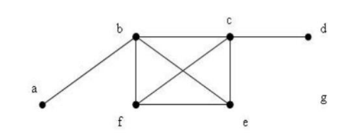
Hình 2. 1: Minh hoạ bậc trong đồ thị vô hướng
2.1.2.2 Đồ thị có hướng
Trong đồ thị có hướng:
- Bậc vào của đỉnh là số cung đi vào đỉnh đó. [1]
- Bậc ra của đỉnh là số cung đi ra từ đỉnh đó. [1]
Nếu có vòng tại một đỉnh thì vòng này được tính cho cả bậc vào và bậc ra. [1]
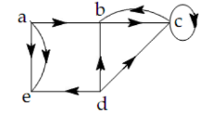
Hình 2. 2: Minh hoạ bậc trong đồ thị có hướng

2.1.3 Bài toán tô màu đồ thị
2.1.3.1 Khái niệm
Tô màu đồ thị là gán màu cho từng đỉnh sao cho hai đỉnh nối với nhau không bị trùng màu. Một đồ thị có thể có nhiều cách tô màu khác nhau.
Số lượng màu ít nhất cần dùng để tô toàn bộ đồ thị được gọi là số màu đồ thị. [1]

2.1.4 Một số tính chất liên quan đến tô màu
- Đồ thị đầy đủ có bao nhiêu đỉnh thì cần đúng bấy nhiêu mà. [1]
- Đồ thị có chu trình lẻ thì không thể tô bằng 2 màu. [1]
- Nếu một đồ thị chứa đồ thị con đầy đủ K_{n} thì số màu của nó không nhỏ hơn n.[1]
- Một đồ thị chỉ tô được bằng 2 màu khi nó không có chu trình lẻ. [1]

2.2 Giả thuyết khoa học
- Đồ thị đầu vào là đồ thị đơn, không có khuyên và không có cạnh trùng.
- Dữ liệu đỉnh và cạnh được nhập chính xác.
- Đồ thị có kích thước vừa và nhỏ để dễ mô phỏng.

2.3 Phương án nghiên cứu

2.3.1 Các thuật toán tô màu được sử dụng
2.3.1.1 Thuật toán Greedy
Cách thực hiện:
- Duyệt từng đỉnh theo thứ tự.
- Với mỗi đỉnh, chọn màu nhỏ nhất chưa trùng với các đỉnh kề.
- Lặp lại đến khi tô hết các đỉnh.
2.3.1.2 Thuật toán Welch-Powell
Cách thực hiện:
- Sắp xếp các đỉnh theo bậc giảm dần. [1]
- Chọn một màu tô cho đỉnh đầu tiên và các đỉnh không kề với nó. [1]
- Lặp lại cho đến khi tất cả các đỉnh được tô. [1]

2.3.2 Đánh giá thuật toán
2.3.2.1 Thuật toán Greedy
Thuật toán Greedy có cách hoạt động rất dễ hiểu: đi lần lượt qua từng đỉnh và chọn màu hợp lệ đầu tiên.
Do không cần xử lý phức tạp nên thuật toán này rất dễ lập trình, phù hợp cho người mới học và cho các bài toán mô phỏng.

Ưu điểm của Greedy là:
- Cách làm đơn giản.
- Dễ triển khai trong chương trình.
- Thời gian xử lý nhanh.
Tuy nhiên, hạn chế của thuật toán là không quan tâm đến cấu trúc tổng thể của đồ thị.
Việc tô màu phụ thuộc hoàn toàn vào thứ tự các đỉnh, nên trong nhiều trường hợp, Greedy có thể dùng nhiều màu hơn cần thiết, mặc dù vẫn tồn tại cách tô tốt hơn.
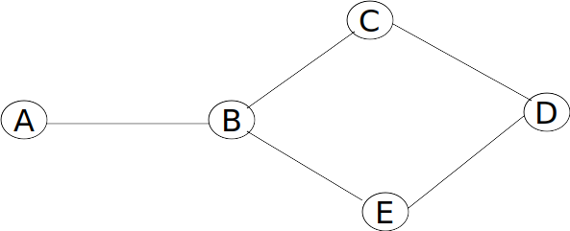
Hình 2. 3: Thuật toán Greedy
2.3.2.2 Thuật toán Welch-Powell
Welch–Powell cũng là thuật toán tô màu đơn giản nhưng có bước xử lý ban đầu thông minh hơn.
Thuật toán sắp xếp các đỉnh theo bậc giảm dần trước khi tô màu, từ đó ưu tiên tô các đỉnh có nhiều liên kết trước.
Nhờ cách làm này, Welch–Powell thường cho cách tô hợp lý hơn Greedy, và giảm được tình trạng dùng quá nhiều màu.
Mặc dù có thêm bước sắp xếp nên thuật toán phức tạp hơn Greedy một chút, nhưng vẫn dễ cài đặt và rất phù hợp cho bài toán mô phỏng.
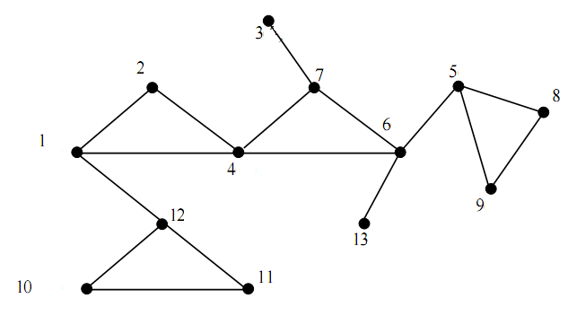
Hình 2. 4: Thuật toán Welsh-Powell

CHƯƠNG 3: HIỆN THỰC HÓA NGHIÊN CỨU

3.1 Cài đặt chương trình

3.1.1 Khai báo thư viện
Trong chương trình sử dụng các thư viện sau:
- tkinter, messagebox: tạo giao diện và thông báo.
- networkx: tạo và quản lý đồ thị.
- matplotlib, FigureCanvasTkAgg: vẽ đồ thị trực tiếp trên giao diện.
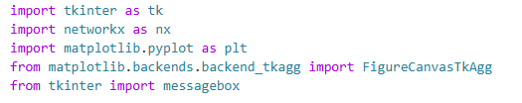
Hình 3. 1: Khai báo thư viện.

3.1.2 Khởi tạo đồ thị
Biến G lưu toàn bộ các đỉnh và cạnh của đồ thị. Mỗi khi người dùng thêm cạnh hoặc nhập ma trận, dữ liệu của đồ thị sẽ được cập nhật trong biến này.
Hàm update_matrix() có nhiệm vụ chuyển đồ thị sang dạng ma trận kề và hiển thị lên giao diện.
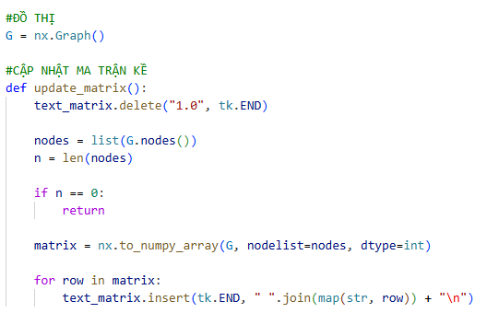
Hình 3. 2: Khởi tạo đồ thị và hàm update_matrix.

3.1.3 Cài đặt giải thuật tô màu
Chương trình cài đặt hai giải thuật
- Giải thuật Greedy: hàm greedy() duyệt từng đỉnh, chọn màu nhỏ nhất chưa trùng với các đỉnh kề.
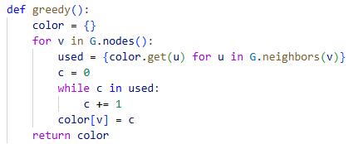
Hình 3. 3: Hàm Greedy().
- Giải thuật Welsh–Powell: hàm welch_powell() sắp xếp các đỉnh theo bậc giảm dần rồi tiến hành tô màu.
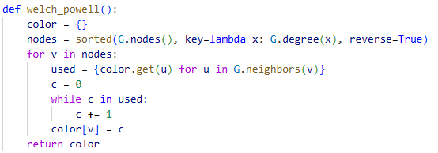
Hình 3. 4: Hàm welch_powell().

3.1.4 Vẽ đồ thị
Hàm draw() thực hiện vẽ đồ thị lên giao diện:
- Nếu chưa tô màu: vẽ màu xám.
- Nếu đã tô màu: tô màu các đỉnh theo kết quả thuật toán.
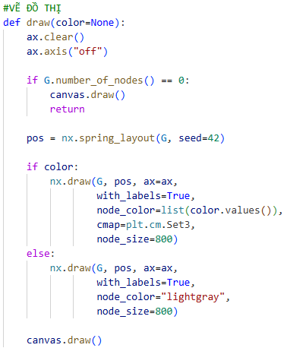
Hình 3. 5: Hàm draw().

3.1.5 Các chức năng nhập dữ liệu
Chương trình cho phép nhập dữ liệu theo hai cách:
Nhập cạnh thủ công
- Hàm add_edge() nhận dữ liệu từ hai ô nhập đỉnh và cạnh, sau đó thêm cạnh vào đồ thị.
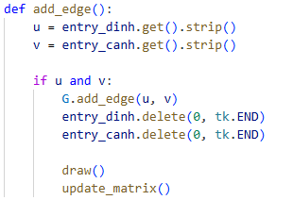
Hình 3. 6: Hàm add_edge().
Nhập ma trận kề
- Hàm add_matrix() đọc ma trận từ khung nhập liệu, kiểm tra hợp lệ, rồi tạo đồ thị tương ứng.
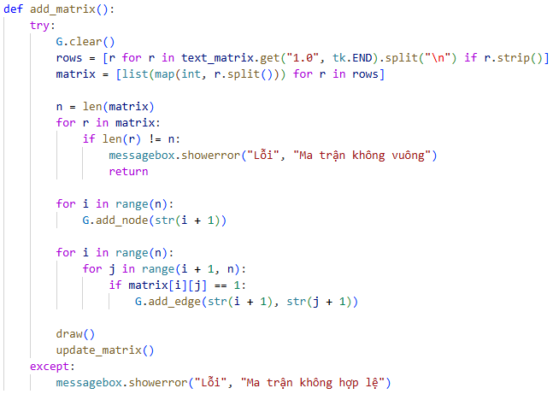
Hình 3. 7: Hàm add_matrix().

3.1.6 Điều khiển thuật toán
- run_greedy(): gọi giải thuật Greedy và vẽ kết quả.
- run_welch(): gọi giải thuật Welsh–Powell và vẽ kết quả.
- reset(): xóa toàn bộ dữ liệu và làm mới giao diện.
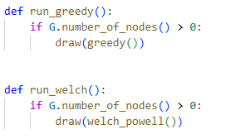
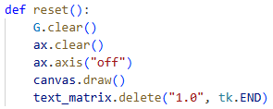
Hình 3. 8: Hàm điều khiển thuật toán.

3.1.7 Giao diện chương trình
Giao diện được xây dựng bằng tkinter, gồm:
- Khu vực bên trái: hiển thị đồ thị.
- Khu vực bên phải: nhập đỉnh, cạnh, ma trận và các nút điều khiển.
Chương trình bắt đầu chạy khi gọi root.mainloop().
3.1.7.1 Khu vực hiển thị đồ thị
Khu vực bên trái dùng để vẽ và hiển thị đồ thị.
Phần này sử dụng matplotlib để vẽ các đỉnh và cạnh, sau đó gắn vào cửa sổ tkinter thông qua FigureCanvasTkAgg.
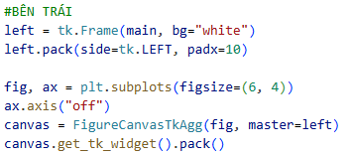
Hình 3. 9: Khu vực hiển thị đồ thị
Chức năng chính:
- Hiển thị đồ thị ban đầu khi người dùng nhập dữ liệu.
- Cập nhật màu sắc các đỉnh khi chạy giải thuật Greedy hoặc Welch-Powell.
- Làm mới hình vẽ khi người dùng nhấn RESET.
3.1.7.2 Khu vực nhập liệu và điều khiển
Khu vực bên phải chứa toàn bộ các thành phần điều khiển của chương trình.
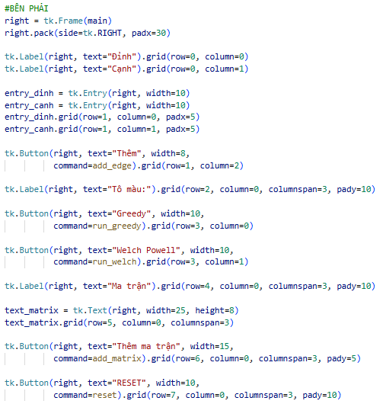
Hình 3. 10: Khu vực điều khiển và nhập liệu.
- Nhập đỉnh và cạnh thủ công: người dùng nhập tên đỉnh và cạnh, sau đó nhấn nút Thêm để xây dựng đồ thị.
- Nút chạy thuật toán gồm hai nút: Greedy và Welch Powell
Khi nhấn nút, chương trình thực hiện giải thuật tương ứng và cập nhật màu trên đồ thị.
- Nhập ma trận kề: người dùng nhập ma trận kề vào khung văn bản, sau đó nhấn “Thêm ma trận” để tạo đồ thị tự động.
- Nút RESET: xóa toàn bộ dữ liệu hiện có và đưa chương trình về trạng thái ban đầu.

3.2 Kiểm thử chức năng

3.2.1 Kiểm thử chức năng nhập dữ liệu
Nhập thủ công đỉnh và cạnh
Người dùng nhập hai đỉnh bất kỳ và nhấn nút “Thêm”, chương trình tạo cạnh tương ứng và cập nhật ngay đồ thị trên giao diện.
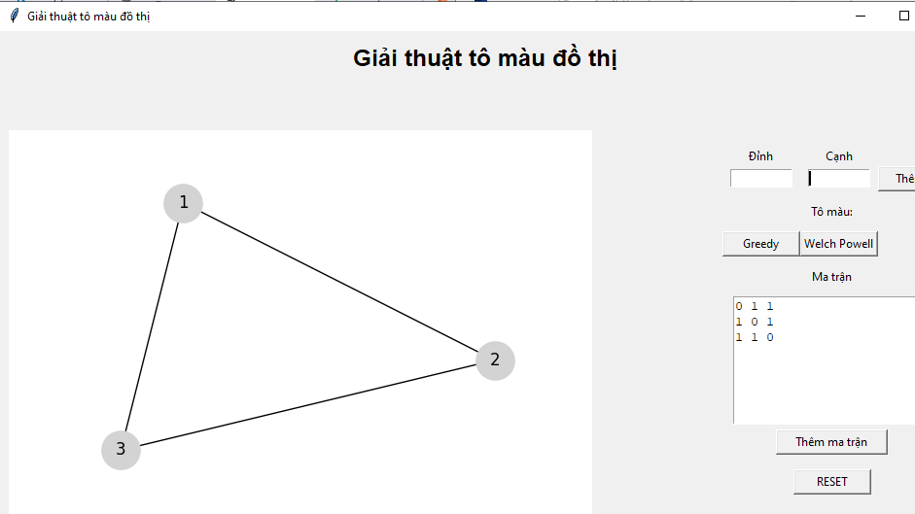
Hình 3. 11: Kiểm thử nhập đỉnh thủ công.
Kết quả kiểm thử:
- Đồ thị hiển thị đúng các đỉnh và cạnh đã nhập.
- Ma trận kề được cập nhật chính xác sau mỗi lần thêm cạnh.
- Không xảy ra lỗi khi nhập nhiều cạnh liên tiếp.
Nhập bằng ma trận kề
Nhập ma trận kề vào khung văn bản, nhấn “Thêm ma trận”, chương trình tự động:
- Kiểm tra tính hợp lệ của ma trận.
- Tạo các đỉnh và cạnh tương ứng.
- Hiển thị đồ thị ngay trên giao diện.
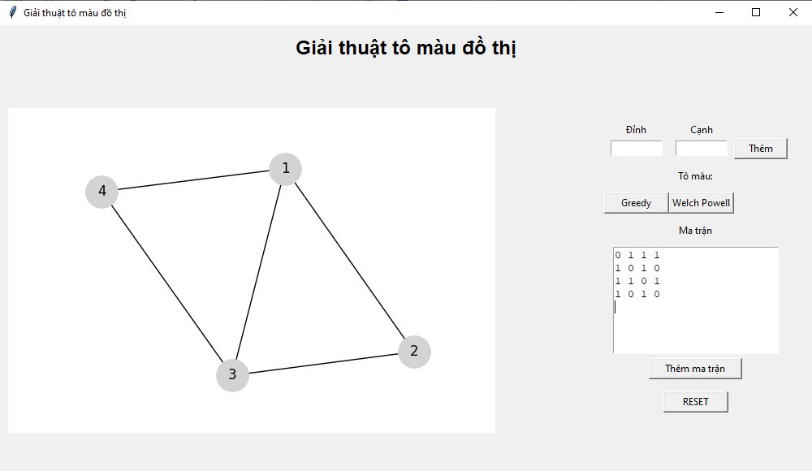
Hình 3. 12: Kiểm thử ma trận kề.
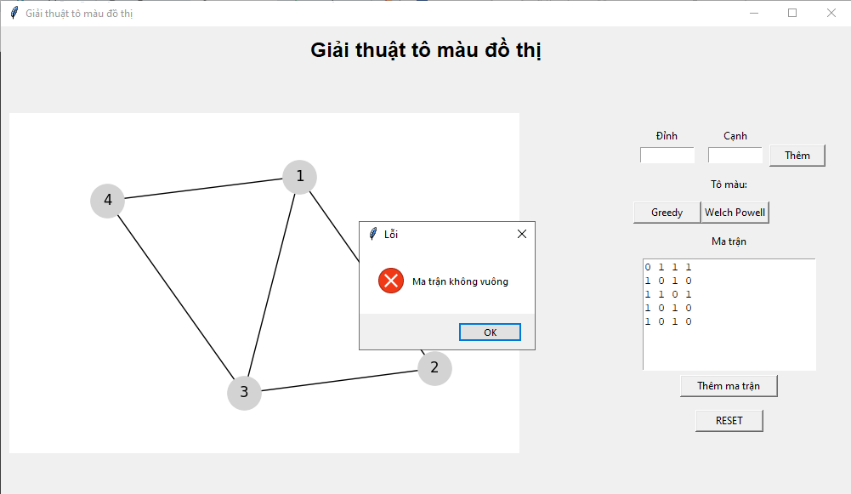
Hình 3. 13: Ma trận không vuông.
Kết quả kiểm thử:
- Nếu ma trận hợp lệ: đồ thị được tạo đúng cấu trúc.
- Nếu ma trận sai định dạng hoặc không vuông: chương trình hiển thị thông báo lỗi.

3.2.2 Kiểm thử chức năng tô màu
Kiểm thử giải thuật Greedy
Nhấn nút Greedy, chương trình:
- Duyệt từng đỉnh.
- Gán màu nhỏ nhất chưa trùng với các đỉnh kề.
- Hiển thị kết quả trực tiếp trên đồ thị.
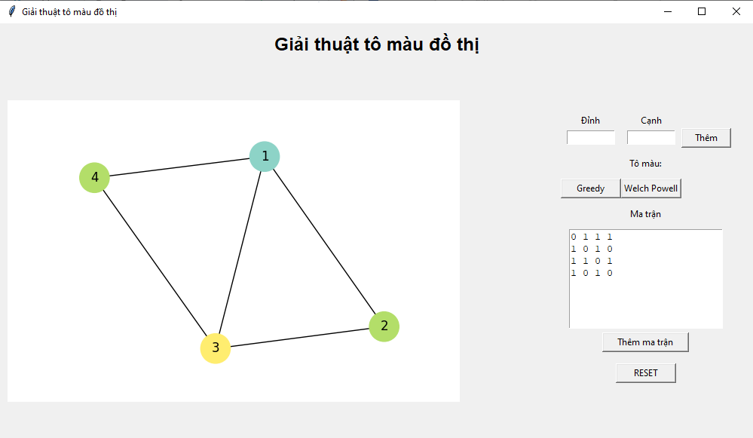
Hình 3. 14: Kết quả kiểm thử Greedy
Kết quả:
- Không có hai đỉnh kề nhau trùng màu.
- Thời gian xử lý nhanh, phù hợp với đồ thị nhiều đỉnh.
Kiểm thử giải thuật Welsh–Powell
Nhấn nút Welch Powell, chương trình:
- Sắp xếp các đỉnh theo bậc giảm dần.
- Tiến hành tô màu theo thứ tự đó.
- Cập nhật màu sắc trên đồ thị.
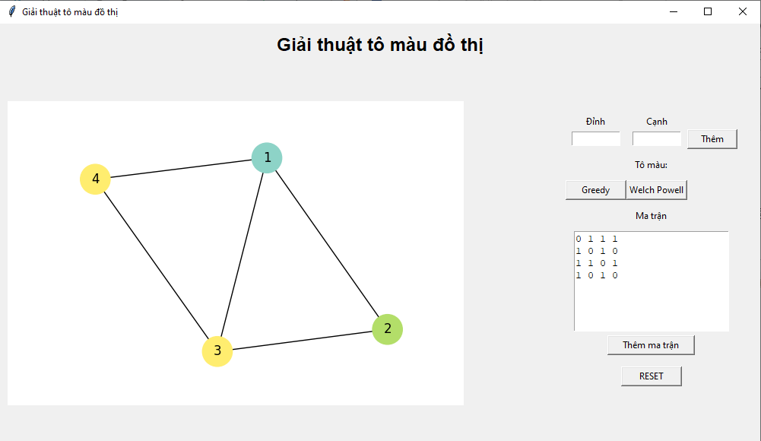
Hình 3. 15: Kết quả kiểm thử Welsh-Powell
Kết quả:
- Đồ thị được tô màu hợp lệ.
- Trong nhiều trường hợp, số màu sử dụng ít hơn hoặc bằng Greedy.

CHƯƠNG 4: KẾT QUẢ NGHIÊN CỨU

4.1 Kết quả xây dựng chương trình
Sau khi hoàn thành quá trình cài đặt, chương trình mô phỏng giải thuật tô màu đồ thị hoạt động ổn định và đáp ứng được các yêu cầu ban đầu của đề tài. Tất cả các chức năng chính đều được thực hiện đầy đủ, giao diện rõ ràng, dễ sử dụng và thuận tiện cho việc quan sát kết quả.
Chương trình cho phép người dùng:
- Tạo đồ thị bằng cách nhập thủ công từng đỉnh và cạnh.
- Tạo đồ thị nhanh bằng cách nhập ma trận kề.
- Thực hiện tô màu đồ thị bằng hai giải thuật: Greedy và Welch–Powell.
- Hiển thị trực quan đồ thị trên giao diện.
- Làm mới chương trình để thực hiện lại các thử nghiệm khác nhau.
Trong quá trình sử dụng, chương trình phản hồi nhanh, thao tác mượt, không xảy ra lỗi khi nhập dữ liệu đúng định dạng. Các kết quả tô màu được hiển thị rõ ràng trên màn hình, giúp người dùng dễ dàng thấy sự khác nhau giữa hai giải thuật.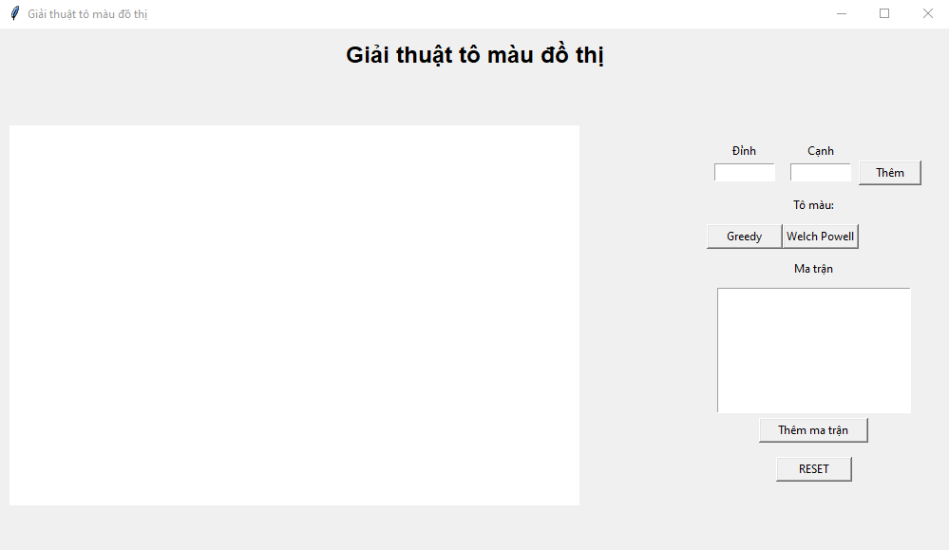
Hình 4. 1: Giao diện chính của chương trình.

4.2 Kết quả mô phỏng giải thuật

4.2.1. Ví dụ 1 – Nhập đồ thị bằng ma trận kề
Nhập ma trận kề vào chương trình.
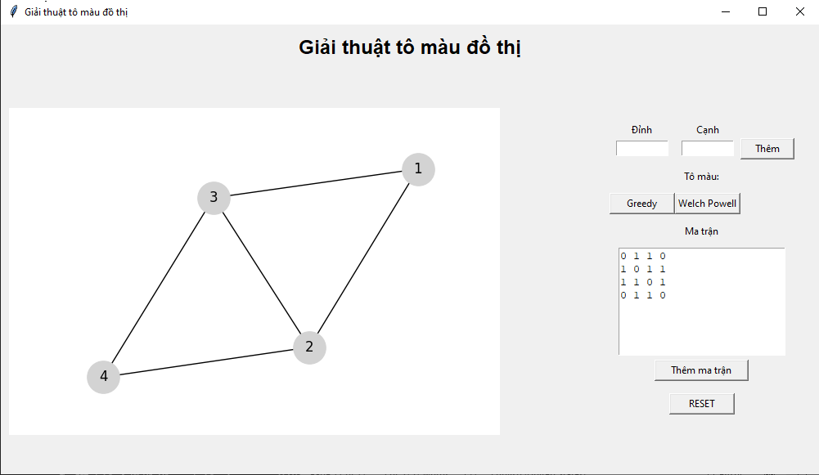
Hình 4. 2: Ma trận kề ví dụ 1.
Sau khi nhấn nút “Thêm ma trận”, chương trình tự động chuyển ma trận kề thành đồ thị và hiển thị trên giao diện. Các đỉnh và cạnh được vẽ rõ ràng, đúng với dữ liệu đã nhập.

- Thực hiện tô màu bằng giải thuật Greedy.
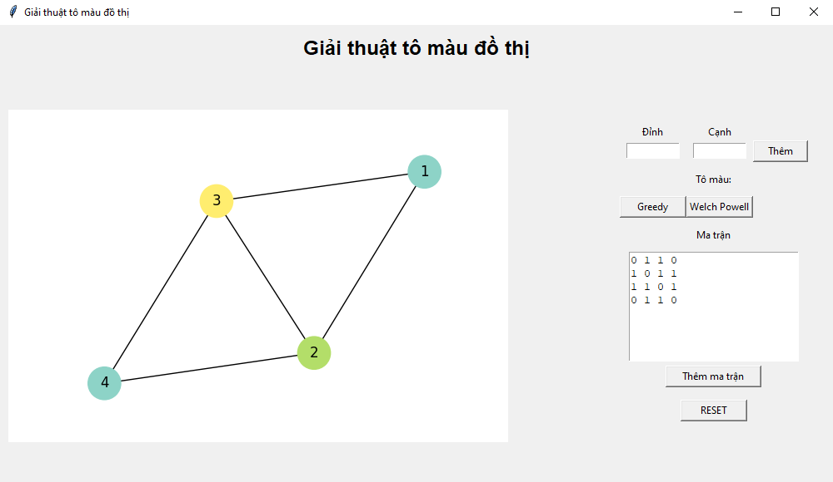
Hình 4. 3: Kết quả tô màu Greedy – ví dụ 1.
- Tiếp tục tô màu bằng giải thuật Welch–Powell.
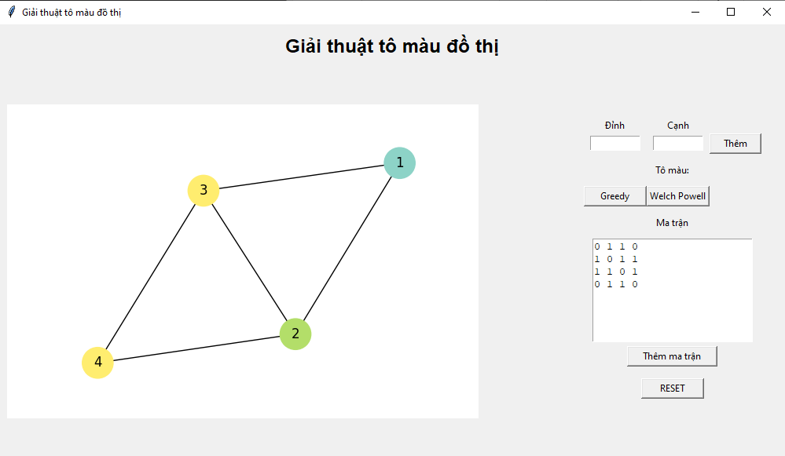
Hình 4. 4: Kết quả tô màu Welch-Powell – ví dụ 1
Nhận xét:
Trong ví dụ này, do đồ thị có cấu trúc đơn giản nên cả hai giải thuật đều sử dụng cùng số màu và thời gian thực hiện gần như không khác biệt.

4.2.2. Ví dụ 2 – Đồ thị có cấu trúc phức tạp hơn
Tiếp tục nhập một ma trận kề khác với số đỉnh nhiều hơn.
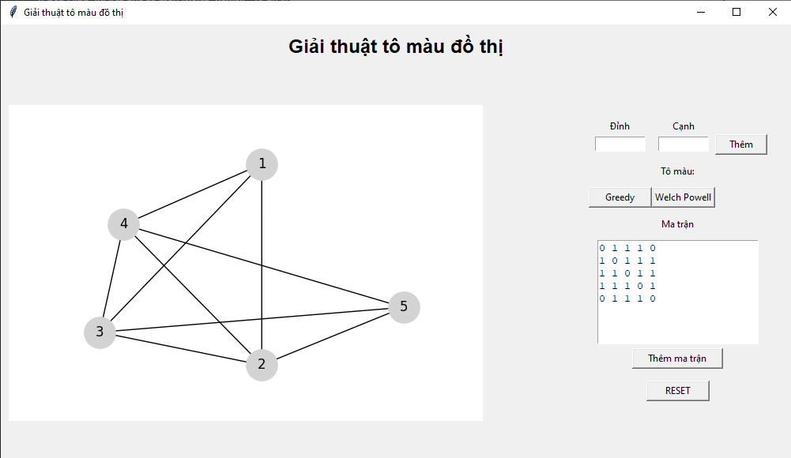
Hình 4. 5: Ma trận kề ví dụ 2.
Kết quả khi chạy Greedy:
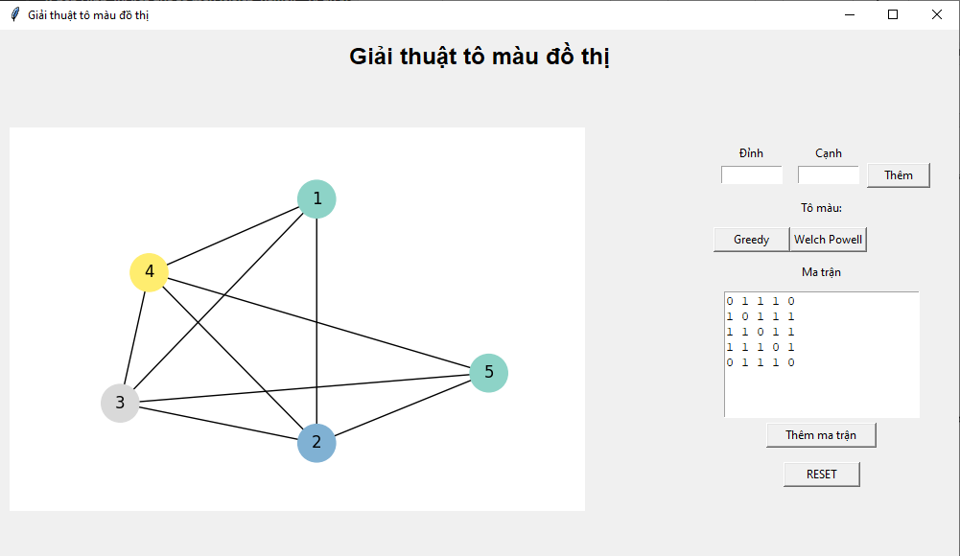
Hình 4. 6: Kết quả tô mài Greedy – ví dụ 2.
Kết quả khi chạy Welch–Powell:
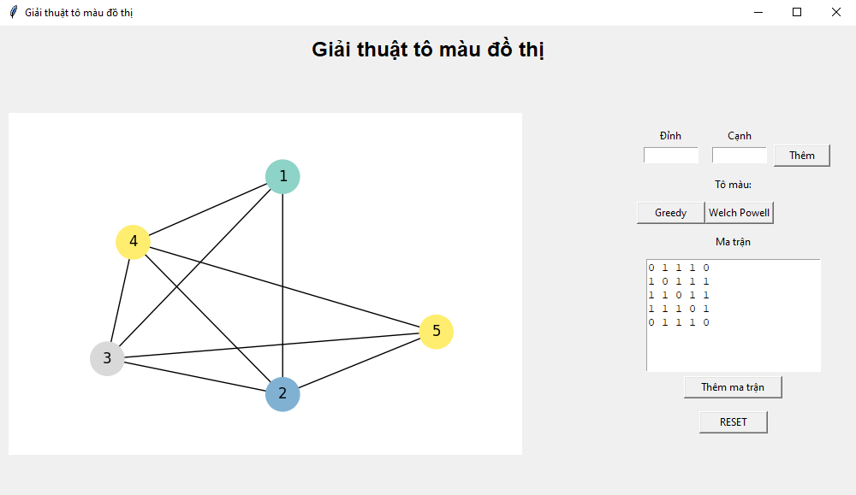
Hình 4. 7: Kết quả tô màu Welch-Powell – ví dụ 2.
Nhận xét:
Hai giải thuật vẫn cho kết quả hợp lệ, tuy nhiên số màu của Welch–Powell thường không nhiều hơn Greedy.

4.2.3. Ví dụ 3 – Trường hợp thể hiện sự khác biệt
Nhập ma trận kề của đồ thị có cấu trúc khó hơn.
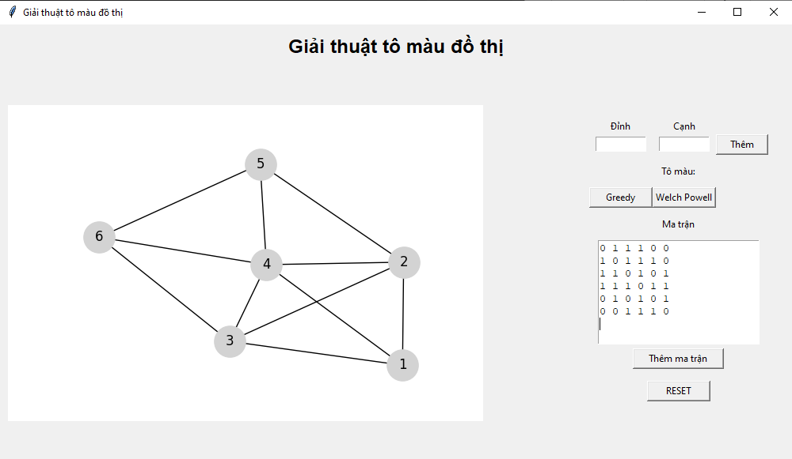
Hình 4. 8: Ma trận kề ví dụ 3.
Kết quả Greedy:
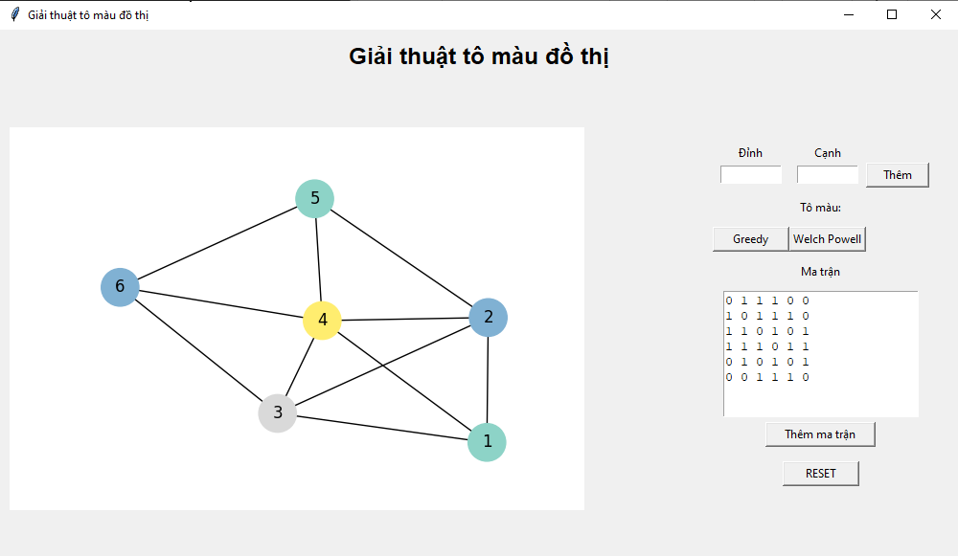
Hình 4. 9: Kết quả tô màu Greedy – ví dụ 3.

Kết quả Welch–Powell:
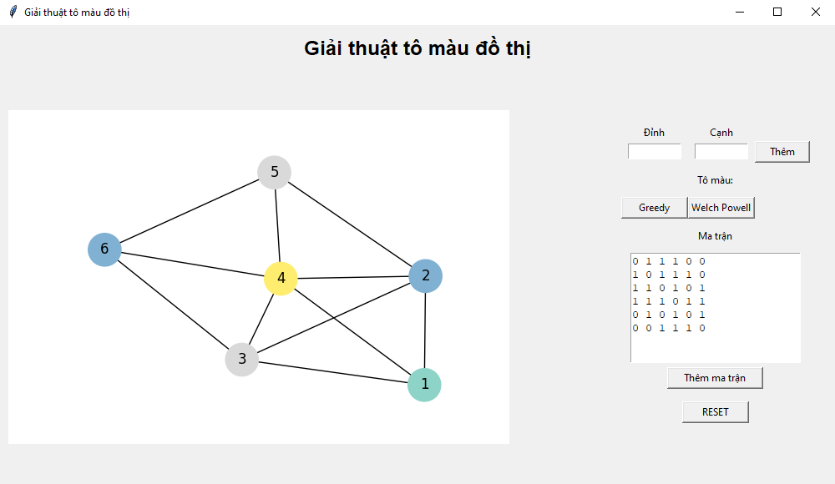
Hình 4. 10: Kết quả tô màu Welch-Powell – ví dụ 3.

Nhận xét:
Trong trường hợp này, Welch–Powell sử dụng ít màu hơn Greedy, cho thấy hiệu quả tốt hơn về mặt tối ưu màu.

CHƯƠNG 5: KẾT LUẬN VÀ HƯỚNG PHÁT TRIỂN

5.1. Kết luận
Sau quá trình nghiên cứu và hiện thực hóa chương trình, đồ án đã đạt được những kết quả quan trọng cả về lý thuyết lẫn thực nghiệm
Về mặt lý thuyết:
- Hiểu rõ khái niệm đồ thị, bậc của đỉnh và nguyên tắc tô màu đồ thị.
- Nắm được cách hoạt động của hai giải thuật tô màu phổ biến là Greedy và Welsh–Powell.
- Hiểu được sự khác nhau giữa các giải thuật về cách chọn màu, số màu sử dụng và thời gian thực hiện.
Về mặt thực nghiệm:
- Xây dựng thành công chương trình mô phỏng tô màu đồ thị bằng Python với giao diện trực quan.
- Chương trình cho phép nhập đồ thị linh hoạt bằng cách thêm đỉnh, cạnh hoặc nhập ma trận kề.
- Thực hiện tô màu đồ thị bằng hai giải thuật Greedy và Welsh–Powell một cách ổn định và chính xác.
- Kết quả hiển thị rõ ràng số màu sử dụng, hình ảnh đồ thị trước – sau khi tô màu.
- Qua các thử nghiệm, chương trình giúp người dùng dễ dàng quan sát sự khác biệt giữa hai giải thuật trong thực tế.
Đóng góp mới:
- Xây dựng được chương trình mô phỏng trực quan giúp minh họa trực tiếp quá trình tô màu đồ thị, hỗ trợ tốt cho việc học tập và nghiên cứu.
- Tích hợp đồng thời hai giải thuật trong cùng một chương trình để so sánh hiệu quả và cách hoạt động.
- Thiết kế giao diện thân thiện, dễ sử dụng, phù hợp cho người mới tìm hiểu về đồ thị.

5.2. Hướng phát triển
Mặc dù đồ án đã đạt được kết quả khả quan, trong tương lai có thể mở rộng và phát triển chương trình theo các hướng sau:
- Bổ sung thêm nhiều giải thuật tô màu đồ thị khác để tăng khả năng so sánh.
- Hỗ trợ các loại đồ thị lớn và phức tạp hơn.
- Cải tiến giao diện hiển thị để trực quan và sinh động hơn.
- Ứng dụng chương trình vào các bài toán thực tế như lập lịch, phân chia tài nguyên, phân tích mạng hoặc tối ưu hóa hệ thống.

DANH MỤC TÀI LIỆU THAM KHẢO
[1] T. H. Nam, TÀI LIỆU GIẢNG DẠY MÔN LÝ THUYẾT ĐỒ THỊ, Trà Vinh, 2013.

